|  |
| --- |
| АО Кронштадт |
| Утилиты папок |
| Руководство пользователя |

|  |
| --- |
| Sychev, Dmitrii  6.7.2022 |

Оглавление

Описание 2

Работа с файлами 3

Определение 3

Кодировка текстовых файлов 3

Использование Блокнота 3

Использование MS Word 4

Порядок работы 6

Создать папки 7

Создать объекты 7

Основные типы 8

Директивные документы 8

Загрузить объекты 10

Связать объекты 11

Используемые отношения 11

Проверить 11

Создать 11

Удалить 12

Заполнить атрибуты 13

Получение внутренних имён атрибутов 13

Сравнить папки 17

Переименовать объект 18

Нормализовать 19

Переименовать процесс 21

# Описание

Модуль «Утилиты папок» предназначен для автоматизации мелких однообразных действий с объектами рабочего пространства системы Teamcenter.

# Работа с файлами

## Определение

Многие утилиты папок работают с текстовыми файлами, то есть файлами, которые содержат в себе только печатные символы, знаки табуляции и конца строки. Если программа, в которой вы набираете текст, позволяет изменить начертание шрифта или его характеристики для части текста, позволяет рисовать таблицы или вставлять рисунки, значит файлы, с которыми работает эта программа, не являются текстовыми.

Наиболее распространённые программы для работы с текстовыми файлами это Блокнот, Notepad++, Sublime Text, UltraEdit, Vim, Emacs.

## Кодировка текстовых файлов

Кодировка – это способ сопоставления численных значений, записанных на диск, и конкретных символов алфавита. Для символов латинского алфавита и знаков препинания эти значения удалось стандартизовать, однако каждая страна в ходе развития создавала свою таблицу кодировку, зачастую даже не одну. Для русского языка их существовало не менее пяти, однако актуальной осталась только одна, обозначаемая как «кодировка ANSI», «кириллица: Windows», «windows-1251», «cp1251» и так далее.

Однако с ростом международного сотрудничества было принято решение разработать общий стандарт, который бы позволял кодировать все возможные символы человеческой письменной речи, вплоть до пиктограмм. Так появился стандарт Unicode и в частности его реализация UTF-8.

Фундаментальное различие между формами кодирования в том, что в большинстве старых кодировок одну букву всегда кодировало одно число. В формате же UTF-8 одна буква может быть кодирована одним, двумя, тремя или четырьмя числами, в зависимости от того, в какую группу символов она попадает. Таким образом файлы, записанные в кодировке UTF-8 не могут быть правильно поняты программами, использующими иную кодировку.

Teamcenter хранит все свои данные в кодировке windows-1251, поэтому для правильной работы необходимо, чтобы данные были в этой же кодировке.

## Использование Блокнота

В Windows 10 кодировка по умолчанию для Блокнота была установлена в UTF-8. Поэтому если просто сохранить файл и использовать его в Утилитах Папок, все данные, содержащие русские буквы, будут восприняты не корректно. Чтобы сохранить файл в правильной кодировке, необходимо воспользоваться командой «Файл»->«Сохранить как…»

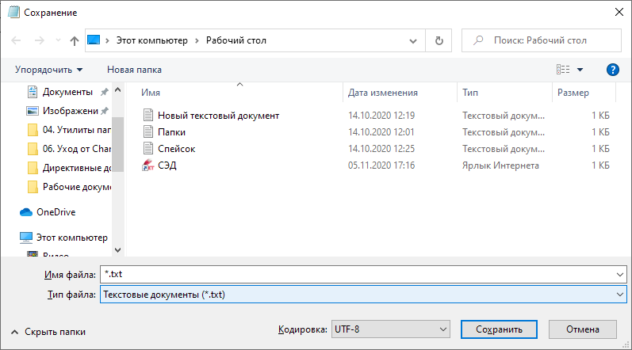

Внизу окна есть выпадающий список, задающий значение используемой кодировки. В нём следует выбрать ANSI вместо UTF-8.

Сделать это надо только первый раз при создании. При последующих редактированиях программа самостоятельно распознает кодировку и не будет её менять.

## Использование MS Word

Если вы привыкли использовать MS Word для работы с текстом, вы также можете это делать, только, как и в случае с Блокнотом, проделать необходимые действия при сохранении. Выполняем команду «Файл»-> «Сохранить как»

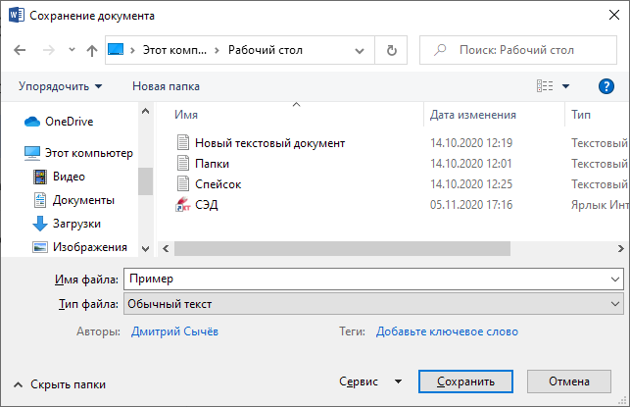

В появившемся окне выбираем тип файла: «Обычный текст» и нажимаем кнопку «Сохранить». Далее появится диалог выбора кодировки:

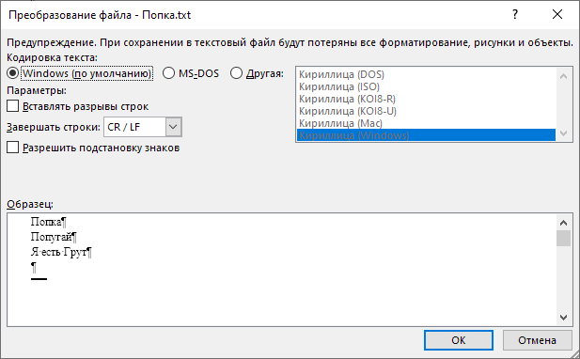

Значения по умолчанию обычно стоят правильные, и можно нажимать OK. Файл будет сохранён в правильном формате.

Заметьте, что обычно текстовые файлы в системе ассоциированы с Блокнотом. И даже если вы сохранили файл из MS Word, при двойном щелчке по нему откроется всё равно Блокнот, если вы только не измените это в настройках операционной системы. Но лучше не надо.

# Порядок работы

Модуль доступен через подпункт основного меню приложения «Мой Teamcenter»

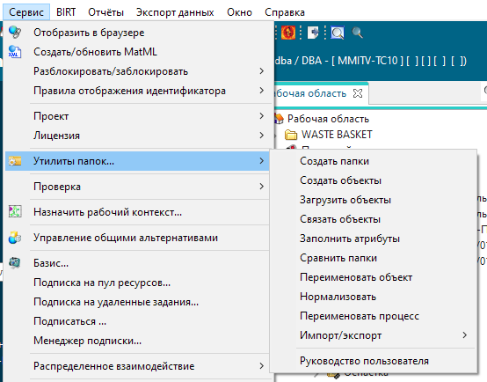

## Создать папки

Эта утилита позволяет создать внутри выбранной папки новые папки согласно списку в загружаемом файле. В файле указываются имена папок, по одному на строку.

Внимание! При использовании «Блокнота» и, возможно, некоторых иных текстовых редакторов, необходимо убедиться, что файл будет сохранён в кодировке Windows (она же ANSI, она же 1251). Файлы в кодировке UTF-8 могут вызвать ошибки в работе клиента TC.

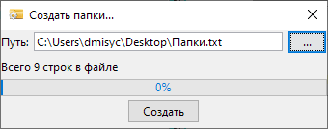

2

1

При помощи кнопки (1) можно указать файл, используя стандартный диалог открытия файла. Также можно напрямую вставить полный путь файла. После указания файла в поле (2) пишется количество считанных строк из файла. Это значение используется для контроля правильности заполнения файла.

После нажатия на кнопку «Создать» утилита будет последовательно создавать папки, заданные в файле. Ход создания будет отображаться пропорционально на прогресс-баре.

## Создать объекты

Эта утилита позволяет создать информационные объекты (айтемы) внутри выбранной папки. Данные для создания берутся из текстового файла, имеющего следующий формат строк:

Тип<TAB>Обозначение<TAB>Наименование<TAB>*Путь к файлу*

Тип – внутреннее обозначение типа объекта

Обозначение – уникальное обозначение объекта

Наименование – имя объекта

Путь к файлу – расположение файла и его имя

Первые три поля обязательны к заполнению. Четвертое поле является опциональным и используется в случае необходимости загрузки указанного файла в набор данных при создании объекта по списку.

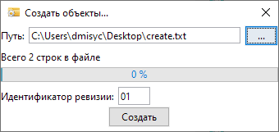

3

2

1

При помощи кнопки (1) можно указать файл, используя стандартный диалог открытия файла. Также можно напрямую вставить полный путь файла. После указания файла в поле (2) пишется количество считанных строк из файла. Это значение используется для контроля правильности заполнения файла. В поле (3) можно указать значение идентификатора ревизии, которое будет использоваться для создаваемых объектов.

### Основные типы

|  |  |
| --- | --- |
| **Отображаемое имя** | **Внутреннее обозначение** |
| Сборка | Bs7_Assy |
| Деталь | Bs7_Detail |
| Документ | Bs7_Doc |

Пример заполнения текстового файла для создания объекта приведен ниже.

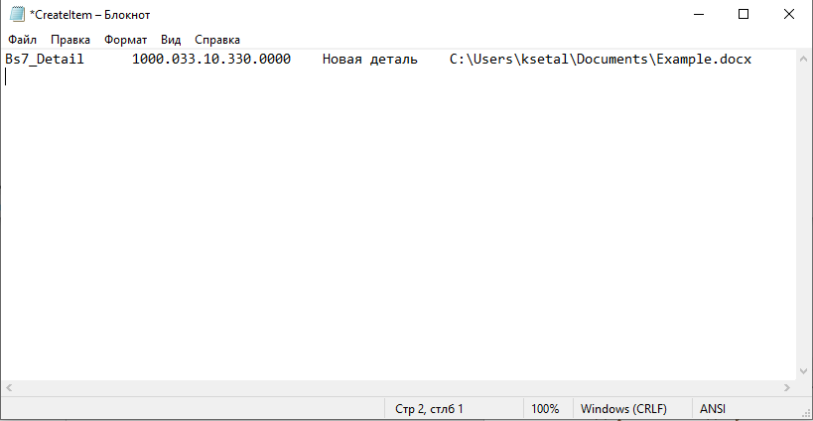

### Директивные документы

В отличие от обычных элементов, директивные документы используют один тип для хранения различных сходных видов директивной документации. Поэтому их надо создавать с определённым значением наименования объекта, так как в зависимости от наименования изменяются некоторые свойства. Рекомендуется копировать их из следующей таблицы.

|  |  |  |
| --- | --- | --- |
| **Отображаемое имя** | **Внутреннее обозначение** | **Наименование** |
| СЗ/ИИ | Bs7_ChangeNote | Служебная записка |
| СЗ/ИИ | Bs7_ChangeNote | Извещение об изменении |
| Предварительное извещение | Bs7_PrelimNote | Предварительное извещение |
| ДИ/ДПИ | Bs7_AddNote | Дополнительное извещение |
| ДИ/ДПИ | Bs7_AddNote | Дополнительное предварительное извещение |
| ВН/ЖКТР/ЛУЧ | Bs7_Problem | Лист уточнения чертежа |
| ВН/ЖКТР/ЛУЧ | Bs7_Problem | Журнал конструктивно-технологических решений |
| Листок разрешения | Bs7_PermissList | Листок разрешения |
| Запрос на изменение | Bs7_Problem | Запрос на изменение |

Внимание! При использовании «Блокнота» и, возможно, некоторых иных текстовых редакторов, необходимо убедиться, что файл будет сохранён в кодировке Windows (она же ANSI, она же 1251). Файлы в кодировке UTF-8 могут вызвать ошибки в работе клиента TC.

Интерфейс аналогичен предыдущей утилите.

Если в процессе создания объектов произошли ошибки, в конце работы откроется диалог просмотра журнала ошибок:

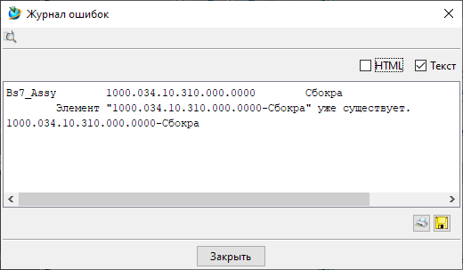

В журнале выводится строка файла, вызвавшая ошибку, и после неё сообщение о возникшей ошибке.

## Загрузить объекты

Эта утилита предназначена для помещения в папку объектов и/или ревизий согласно их списку, находящемуся в файле. Формат файла: по одному идентификатору на строку.

Внимание! При использовании «Блокнота» и, возможно, некоторых иных текстовых редакторов, необходимо убедиться, что файл будет сохранён в кодировке Windows (она же ANSI, она же 1251). Файлы в кодировке UTF-8 могут вызвать ошибки в работе клиента TC.

Интерфейс утилиты аналогичен утилите создания папок.

Если какой-то элемент списка не был найден, он будет занесён в журнал работы, автоматически показывается, если произошли ошибки в ходе обработки списка:

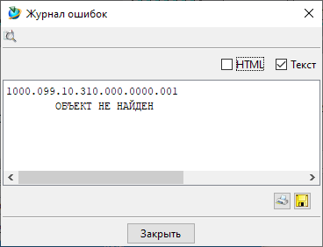

## Связать объекты

Эта утилита предназначена для проверки, создания и удаления связей между объектами (обычно ревизиями).

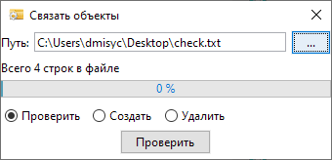

1

2

3

При помощи кнопки (1) можно указать файл, используя стандартный диалог открытия файла. Также можно напрямую вставить полный путь файла. После указания файла в поле (2) пишется количество считанных строк из файла. Это значение используется для контроля правильности заполнения файла. При помощи переключателя (3) выбирается режим работы утилиты.

Входной файл является текстовым файлом, в каждой строке которого указываются данные в следующем виде:

Ревизия 1<TAB>Ревизия 2<TAB>Отношение

Ревизия 1 и 2 – обозначения первичной и вторичной ревизий, связываемых отношением. Записывается в виде <обозначение айтема>/<обозначение ревизии>.

Отношение – внутреннее имя отношения, которое должно связывать ревизии, например, Bs7_RelDoc.

Tab – символ табуляции

### Используемые отношения

|  |  |
| --- | --- |
| **Отображаемое имя** | **Внутреннее обозначение** |
| Чертёж/Спецификация | Bs7_RelDoc |
| Связанные документы | Bs7_TechDoc |

Использование иных отношений допускается, но не гарантируется их успешное создание.

В зависимости от выбранного режима работы, утилита выполняет следующие действия.

### Проверить

Для каждой строки утилита загружает ревизии и проверяет наличие между ними отношения указанного типа. В журнал выводится считанная строка, затем, через табуляцию, выводится «Объекты связаны », если отношение существует, и «Связь отсутствует », если отношение отсутствует. Если одна из ревизий не найдена, то выводится сообщение «Ревизия <обозначение ревизии> не найдена». Если не найдено отношение, то выводится сообщение «Отношение <наименование> не найдено.»

### Создать

Для каждой строки утилита загружает указанные в ней ревизии. Если хотя бы одна из ревизий не найдена, в журнал выводится сообщение «Ревизия <обозначение ревизии> не найдена». Если не найдено отношение, то выводится сообщение «Отношение <наименование> не найдено.»

Если ревизии и отношение существуют, то они связываются этим отношением. В случае ошибки выводится исходная строка и сообщение из возникшего при создании отношения исключения.

### Удалить

Для каждой строки утилита загружает указанные в ней ревизии. Если хотя бы одна из ревизий не найдена, в журнал выводится сообщение «Ревизия <обозначение ревизии> не найдена». Если не найдено отношение, то выводится сообщение «Отношение <наименование> не найдено.»

Если ревизии и отношение существуют и связаны, то отношение удаляется. В случае ошибки удаления выводится исходная строка и сообщение из возникшего при удалении отношения исключения.

После завершения работы утилиты выводится окно с журналом выполнения:

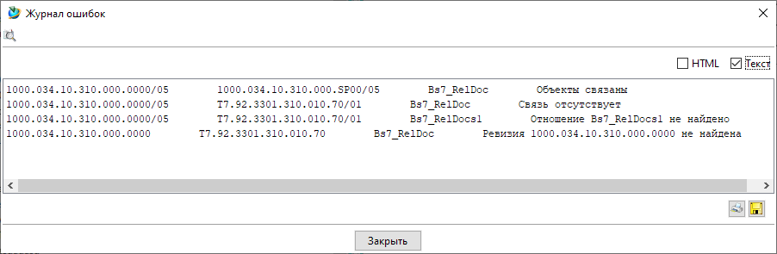

## Заполнить атрибуты

Утилита предназначена для массового заполнения атрибутов на ревизиях объектов TC, согласно данным, находящимся в файле.

Внимание! При использовании «Блокнота» и, возможно, некоторых иных текстовых редакторов, необходимо убедиться, что файл будет сохранён в кодировке Windows (она же ANSI, она же 1251). Файлы в кодировке UTF-8 могут вызвать ошибки в работе клиента TC.

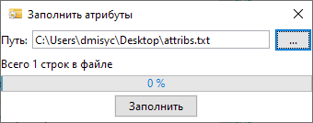

Формат файла следующий:

Обозначение*<*TAB*>*Атрибут1*<*TAB*>*Значение1*…*

Обозначение – может быть задано в трёх видах:

* <item_id> – идентификатор объекта для обработки объекта;
* <item_id>/<rev> – обозначение ревизии, для обработки этой ревизии;
* <item_id>/* –для обработки всех ревизий указанного объекта.

АтрибутN – внутреннее имя атрибута, в который будет занесено значение.

ЗначениеN—значение атрибута в текстовом виде. Значения массива перечисляются через запятую.

TAB– символ табуляции

Пар Атрибут-Значение может быть указано любое количество.

### Получение внутренних имён атрибутов

Внутренние имена основных используемых атрибутов можно найти в ТНД СМК 01-023.07 БЛА.

Альтернативно для получения внутреннего имени атрибута выполните следующие действия.

Откройте окно просмотра свойств

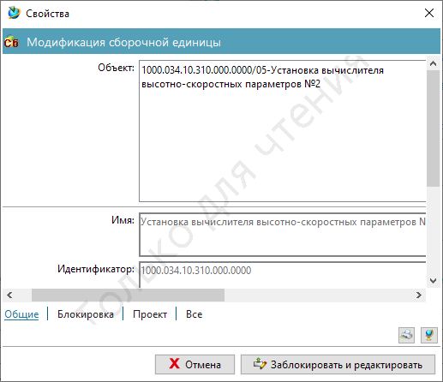

1

Нажмите кнопку «Печать свойств» (1), после чего откроется окно с таблицей всех атрибутов объекта.

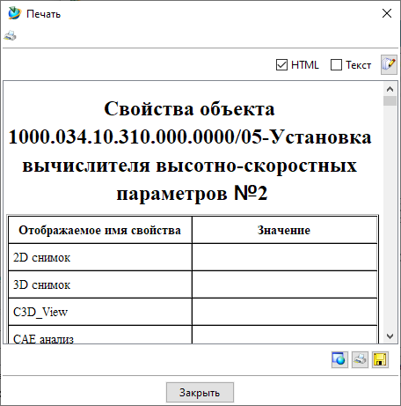

2

Нажмите на кнопку «Формат печати» (2), и в открывшейся панели настроек поставьте галочку в пункте «Настоящее имя», затем нажмите кнопку «Обновить».

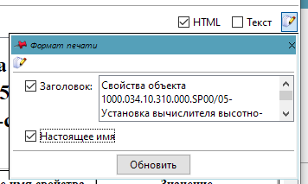

В отображаемой таблице появляется дополнительный столбец «Реальное имя свойства». Теперь по соответствию имён в первой и второй колонках можно установить внутреннее имя атрибута для его использования в утилите.

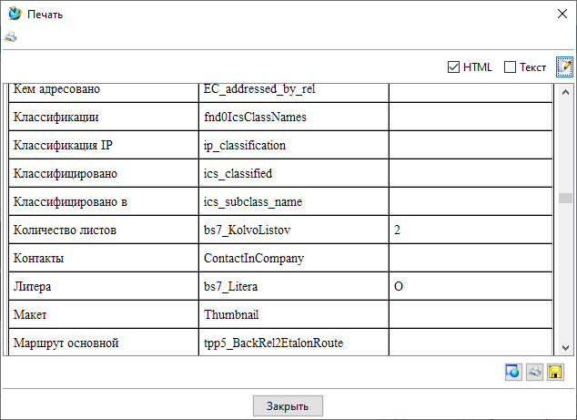

Например, внутренним именем атрибута «Количество листов» является «bs7_KolvoListov».

Обратите внимание, что в данном окне отображаются не только атрибуты, но и отношения, а также динамически вычисляемые свойства. Кроме того, некоторые атрибуты могут быть изменены только системой. Поэтому получение внутреннего имени не гарантирует того, что его можно будет изменить утилитой.

Входной файл обрабатывается построчно, атрибуты заполняются в порядке, указанном в файле. Если один из атрибутов вызвал ошибку, атрибуты до него будут заполнены, после него будут проигнорированы.

Если во время работы утилиты произошли ошибки, откроется окно с журналом работы, в котором будет выведена строка, на которой произошла ошибка, к которой добавляется через табуляцию сообщение об ошибке.

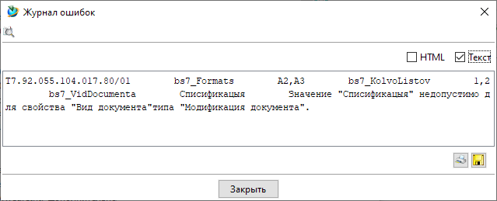

## Сравнить папки

Эта утилита предназначена для сравнения состава двух папок. При сравнении учитываются только информационные объекты и их ревизии. Для запуска утилиты необходимо выделить в интерфейсе две папки.

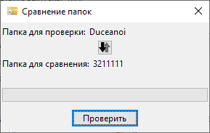

1

При помощи кнопки (1) можно менять папки местами. Нажатие кнопки «Проверить» запускает сравнение. Результаты сравнения выводятся в виде журнала работы:

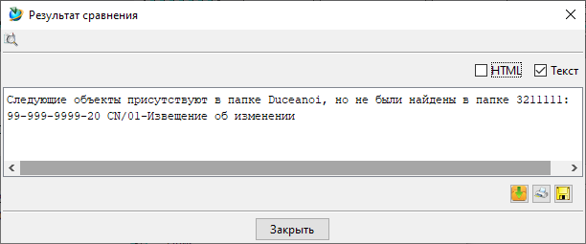

Если расхождений не было найдено, выводится следующее сообщение:

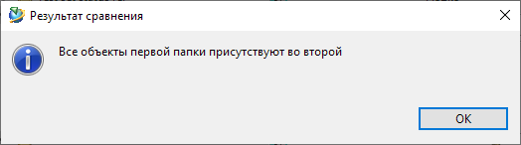

Объекты, которые есть во второй папке, но отсутствуют в первой, не учитываются.

## Переименовать объект

Эта утилита автоматизирует переименование и смену идентификатора информационного объекта (айтема) и входящих в него компонент. Для запуска необходимо выделить один информационный объект и вызывать соответствующий утилите пункт меню.

При запуске откроется диалоговое окно:

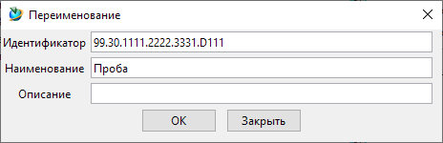

По умолчанию поля диалога заполняются существующими значениями переименовываемого объекта в целях сокращения количества вводимой информации.

После нажатия кнопки «ОК» утилита производит две проверки: на то, что новый идентификатор не занят другим объектом, и на отсутствие выпущенных ревизий. Если какая-либо из проверок не прошла, утилита выдаст сообщение об ошибке и переименовывать не будет.

Если все проверки прошли успешно, утилита поменяет идентификатор, наименованием и описание на информационном объекте, наименование и описание на ревизиях. На остальных входящих компонентах в имени будет замена строки, содержащей старый идентификатор, на строку с новым идентификатором.

После успешного переименования всех компонент окно утилиты автоматически закроется.

## Нормализовать

Эта утилита предназначена для нормализации имён компонент, входящих в информационный объект (айтем) и его ревизии. Нормализация производится согласно таблице:

|  |  |
| --- | --- |
| Компонент | Шаблон имени |
| Мастер-форма объекта | <*Идентификатор*> |
| Структура | <*Идентификатор*>-Состав |
| Мастер-форма ревизии | <*Идентификатор*>/<*Ревизия*> |
| Набор данных | <*Идентификатор*>/<*Ревизия*> |
| Набор данных UGPART в сборке/детали | <*Идентификатор чертежа\**>/<*Ревизия*> |
| Ревизия структуры | <*Идентификатор*>/<*Ревизия*>-Состав |

*Идентификатор чертежа получается из идентификатора путём замены последних четырёх символов на «0SB0» для сборок и «DCH0» для деталей.

Для запуска выберите один или несколько объектов. Если будет выбрана одна папка, то утилита будет обрабатывать ей содержимое. Множественный выбор папок не поддерживается.

После запуска утилита покажет диалоговое окно:

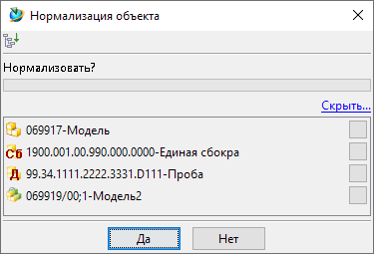

В окне отображается список выделенных пользователем объектов, которые будут нормализованы. Нажатие на кнопку «Да» запускает процесс.

Если всё прошло без ошибок, программа закроет окно автоматически, если же были ошибки, окно примет следующий вид:

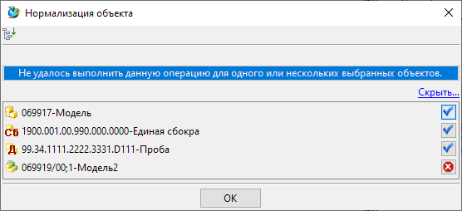

При нажатии на иконку ошибки (белый крест на красном фоне) будет показано сообщение, описывающее, какая именно ошибка произошла:

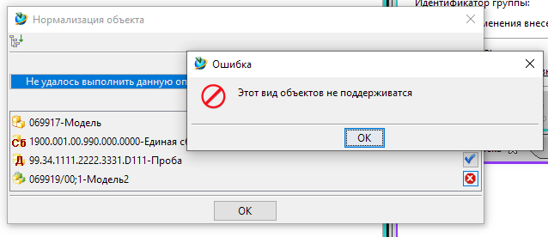

В показанном примере в выделение попала ревизия объекта, что и вызвало ошибку, так как нормализация поддерживается только для информационных объектов (айтемов).

## Переименовать процесс

Эта утилита предназначена для переименования рабочих процессов в случае, когда изменился идентификатор выпускаемого по нему директивного документа.

Для переименования процесса необходимо выделить в приложении «Мой Teamcenter» ревизию объекта, находящуюся в процессе (справа от ревизии отображается значок процесса ). При выборе ревизии, не имеющей связи с процессом, или же иного объекта, будет выдано соответствующее сообщение об ошибке.

Если связь ревизии с процессом обнаружена, откроется окно редактирования имени процесса:

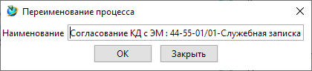

Внесите необходимые изменения в имя процесса и нажмите «ОК» для сохранения изменений.